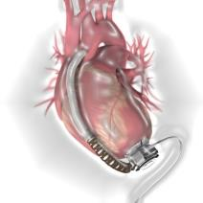

**koordinátorky VAD**

**mobil 603 144 124**

**24 hod denně**

**Tel: +420 543 182 541**

**od 7:00 – 15:30 hod**